3º Año 2020
Educación Musical
Docente: Marilina Berezagá – 23/10/2020

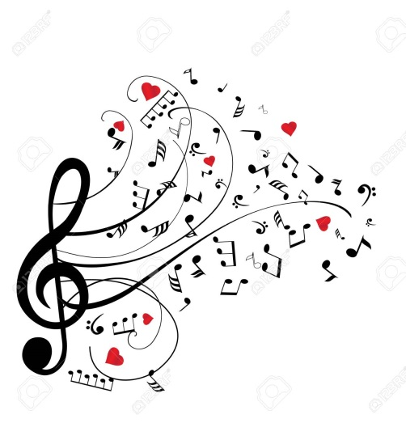
Notas Musicales
Recordamos lo trabajado anteriormente:
La música tiene cuatro elementos esenciales:
          - Ritmo,
          - Melodía
          - Armonía
          - Color.
La Melodía
En el firmamento musical, la melodía sigue inmediatamente en importancia al ritmo. La melodía es una sucesión coherente de sonidos y silencios que se desenvuelve en una secuencia lineal y que tiene una identidad y significado propio dentro de un entorno sonoro particular. Si la idea del ritmo va unida en nuestra imaginación al movimiento físico, la idea de la melodía va asociada a la emoción intelectual. El efecto de estos dos elementos en nosotros es un misterio. Hasta ahora no se ha podido analizar por qué una buena melodía tiene el poder de conmovernos. Una melodía bella, como una pieza entera de música, ha de ser de proporciones satisfactorias.
En esta oportunidad te propongo ampliar el concepto: LEE ATENTAMENTE LA INFORMACIÓN:
LA melodía puede definirse como una sucesión coherente de sonidos que se desenvuelve en una secuencia lineal, que tiene identidad y significado propio dentro de un entorno particular. Podríamos decir por tanto que consiste en una combinación libre de notas de una escala relacionando duración (sonidos cortos/largos) y altura (sonidos graves/agudos).

La notación musical
La organización de alturas y duraciones necesita de un pentagrama o pauta sobre el que se colocarán las diferentes figuras rítmicas (negras, corcheas, semicorcheas…) y las notas musicales.
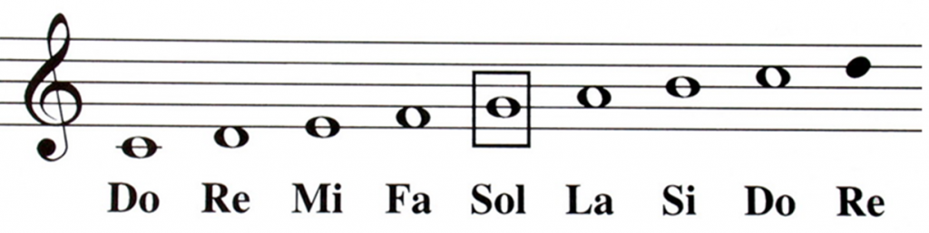

El pentagrama
El pentagrama es donde se escribe la música y está formado por cinco líneas y cuatro espacios (numerados de abajo arriba).
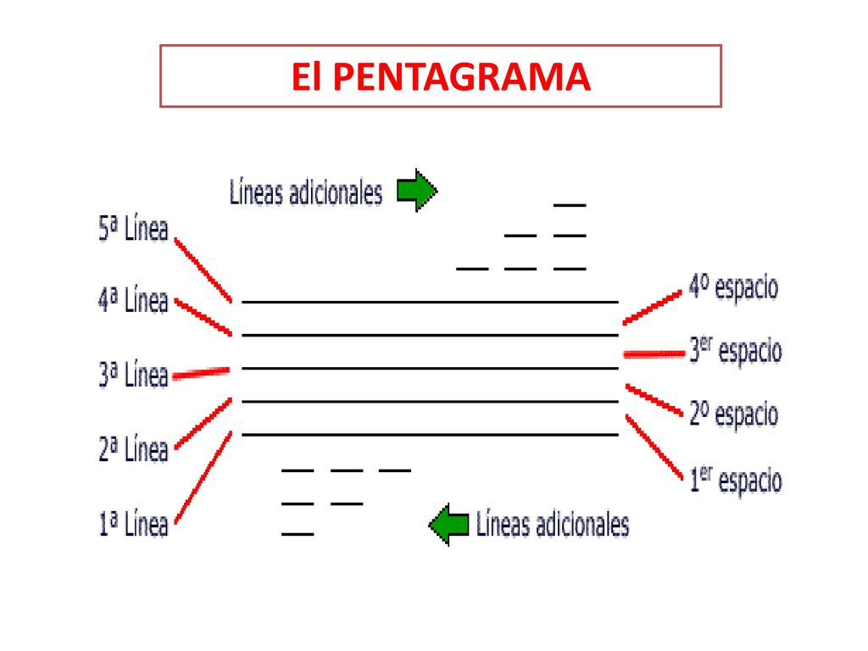
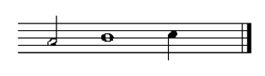
Las notas musicales se escriben o bien centradas en una línea, o bien entre dos líneas sin salirse de sus límites. Dependiendo de su posición sobre el pentagrama podemos conocer el sonido musical que representan.

Líneas adicionales
Son unas pequeñas líneas que se añaden debajo o encima del pentagrama para aquellas notas que por su altura (más graves o más agudas) superan los límites del mismo. Gracias a ellas se pueden escribir muchos más sonidos en el pentagrama y ampliar los registros sonoros.

Las claves
En todo pentagrama lo primero que encontraremos es una clave. La clave determina el nombre de las notas sobre cada línea o espacio. Provienen de las letras claves que se escribían en el canto gregoriano al principio de cada línea para determinar las notas, sus alturas y lo que es más importante el registro sonoro.
Así tenemos la clave de Sol, que se representaba con la letra G, la clave de Fa, representada por la letra F y la clave de Do, representada por la letra C.
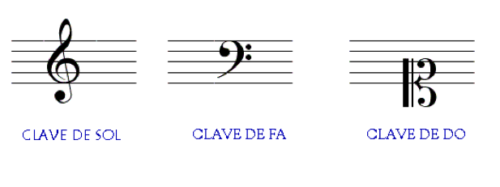
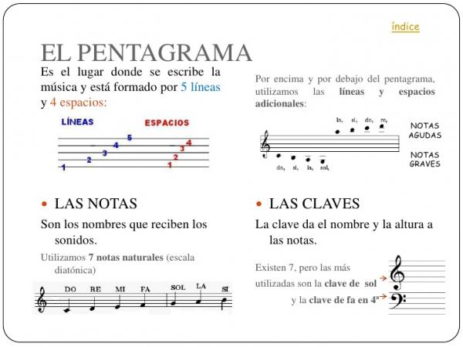

Consignas
- He brindado información sobre el pentagrama y la ubicación de las notas musicales.
- Te propongo:
- Busca un hoja pentagramada y practica:
- En el primer sistema (pentagrama) practica la realización de la CLAVE DE SOL. Recuerda que su ubicación comienza en la segunda línea.
- En el segundo sistema (pentagrama) practica la ubicación de las notas musicales, teniendo en cuenta la CLAVE DE SOL.

Por cualquier duda o consulta escribe a mi celular 34388403630.
Espero tu respuesta.
Saludos Cordiales
Marilina Amanda BEREZAGÁ

